# Phần 1:

1. docker –version

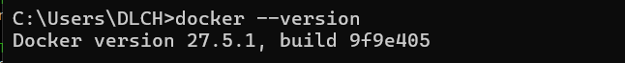

Hiển thị phiên bản hiện tại của Docker đã cài đặt.

1. docker run hello-world

Chạy một container hello-world

1. docker pull nginx

Tải image NGINX từ Docker Hub về máy cục bộ.

1. docker images

Liệt kê tất cả image của docker trên máy local

1. docker run -d nginx



Chạy container nginx ở chế độ background (chạy nền)

1. docker ps

Liệt kê tất cả container đang chạy

1. docker ps -a

Liệt kê tất cả container ( chạy và không chạy )

1. docker logs <container_id>

Liệt kê log của container dựa theo container_id

1. docker exec -it <container_id> /bin/sh

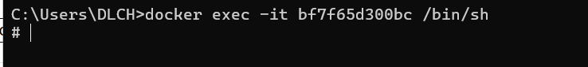

Mở cửa sổ Shell trong container bằng container_id

1. docker stop <container_id>



Dừng container bằng container_id

1. docker restart <container_id>



Khởi động lại container bằng container_id

1. docker rm <container_id>

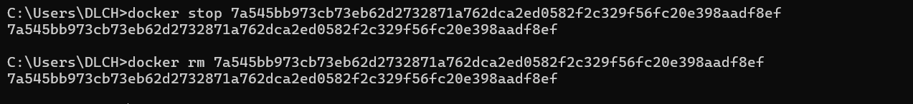

Xóa container đã dừng bằng container_id

1. docker container prune

Xóa tất cả container đã dừng để giải phòng bộ nhớ

1. docker rmi <image_id>



Xóa image bằng image_id

1. docker image prune -a

Xóa tất cả image không dùng

1. docker run -d -p 8080:80 nginx

Chạy nền container nginx và ánh xạ cổng 80 của container và cổng 8080 của máy chủ

1. docker inspect <container_id>

Kiểm tra thông tin chi tiết cấu hình của một container

1. docker run -d -v mydata:/data nginx

Chạy một container NGINX và ánh xạ volume mydata vào thư mục /data trong container.

1. docker volume ls

Liệt kê tất cả các volume Docker hiện có

1. docker volume prune



Xóa tất cả các volume không còn sử dụng.

1. docker run -d --name my_nginx nginx



Chạy container NGINX trong chế độ tách biệt và đặt tên cho container là my_nginx.

1. docker stats

Hiển thị thông tin về tài nguyên của tất cả các container đang chạy.

1. docker network ls

Liệt kê tất cả các mạng Docker hiện có

1. docker network create my_network

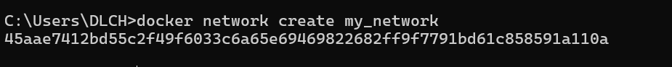

Tạo một mạng Docker mới có tên my_network

1. docker run -d --network my_network --name my_container nginx



Chạy một container NGINX trong mạng my_network và đặt tên cho container là my_container

1. docker network connect my_network my_nginx

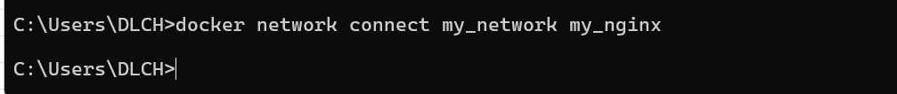

Kết nối một container (my_nginx) vào mạng my_network

1. docker run -d -e MY_ENV=hello_world nginx

Chạy một container NGINX và thiết lập biến môi trường MY_ENV với giá trị hello_world

1. docker logs -f my_nginx

Xem log của container my_nginx và theo dõi log liên tục (-f).

1. FROM nginx

COPY index.html /usr/share/nginx/html/index.html

|  |
| --- |
| Chỉ định rằng image Docker được xây dựng từ image NGINX và sao chép tệp index.html từ máy chủ vào thư mục web của NGINX trong container |
|  |

1. docker build -t my_nginx_image .

Xây dựng image Docker từ Dockerfile trong thư mục hiện tại và gán tên my_nginx_image

1. docker run -d -p 8080:80 my_nginx_image

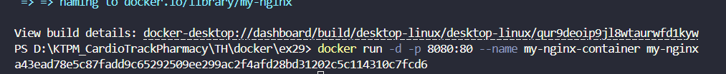

Chạy container từ image my_nginx_image và ánh xạ cổng 80 trong container ra cổng 8080 trên máy chủ.